

"Desarrollo e implementación de un robot móvil multifuncional reconfigurable mecánicamente para adaptarse a fundos agrícolas con diferentes camellones y entre surcos variables de la Región La Libertad-Perú"
PE5010-86701-2024-PROCIENCIA

INFORME TECNICO

"Plataforma de software para la visualización, detección y conteo de frutos en tiempo real mediante streaming WebRTC"

Nombre del autor:
Percy Brayam Cubas Muñoz

Trujillo - Perú
MARZO - 2025

ÍNDICE

RESUMEN
El presente informe describe la arquitectura y las tecnologías empleadas en el desarrollo de la plataforma de software del Laboratorio de Investigación y Robótica LABINM para el sistema robótico de conteo de frutos en entornos agrícolas. Se desarrolló un backend basado en FastAPI que gestiona la transmisión de video mediante WebRTC, la inferencia de detección de objetos con YOLO, el conteo mediante cruce de línea y la persistencia de sesiones en base de datos SQLite. De forma complementaria, se desarrolló un frontend web con React 19, TypeScript y Tailwind CSS, y un sistema de codificación de video por hardware (NVENC) que emplea PyAV/FFmpeg en escritorio y GStreamer en Jetson Xavier.
Las secciones siguientes detallan la arquitectura, los componentes técnicos, las tecnologías empleadas y los resultados obtenidos durante las pruebas de validación en entorno de desarrollo.

I. INTRODUCCIÓN
En el contexto del desarrollo de un sistema robótico para el conteo automatizado de frutos en fundos agrícolas, se requiere una plataforma de software capaz de coordinar múltiples subsistemas: captura de video, transmisión en tiempo real, detección de objetos, seguimiento, conteo, almacenamiento de datos y visualización. Cada uno de estos subsistemas debe operar de manera coordinada y con la menor latencia posible para permitir la operación en campo. En concreto, la latencia de codificación de video por software puede alcanzar 20 a 50 ms por frame, lo que afecta la fluidez de la transmisión.
En sistemas robóticos convencionales, la gestión de sensores y la transmisión de imágenes se delega al framework ROS (Robot Operating System), que actúa como intermediario entre la cámara y los módulos de procesamiento. Esta dependencia introduce latencia adicional en el flujo de video, debido a la serialización de mensajes, la gestión de colas internas y las capas de abstracción propias de ROS. Ante esta situación, se optó por desarrollar una plataforma independiente que accede directamente al dispositivo de captura y transmite el video sin intermediarios, reduciendo así la latencia del sistema.
El Informe Técnico #2 estableció que el modelo YOLOv9 Medium con 50 épocas de entrenamiento y un confidence threshold en el rango [0.3, 0.4] presenta el mejor desempeño para el conteo de frutos (Cubas Muñoz, 2025). A partir de dicho resultado, el presente informe aborda el desarrollo de la plataforma de software diseñada para incorporar este modelo. Las actividades comprenden la transmisión de video en tiempo real desde la cámara ZED 2i mediante WebRTC, la detección y conteo en cada frame utilizando YOLO y BotSort, la gestión de sesiones con persistencia en base de datos, la codificación por hardware H.264 NVENC, y el desarrollo de la interfaz web para operadores.
La plataforma está diseñada para ejecutarse sobre la computadora Jetson Xavier del robot móvil. No obstante, durante la fase de desarrollo las pruebas se han realizado en un equipo de escritorio con GPU NVIDIA, siendo accesible desde cualquier dispositivo conectado a la misma red local.

II. OBJETIVO GENERAL
Desarrollar una plataforma de software que permita la visualización, detección y conteo de frutos en tiempo real, mediante streaming WebRTC, inferencia con modelos YOLO y codificación de video por hardware, accesible desde una interfaz web.

III. MARCO TEÓRICO

1. WebRTC
WebRTC (Web Real-Time Communication) es un estándar abierto que permite la transmisión de video, audio y datos entre navegadores y servidores sin necesidad de plugins adicionales. La conexión se establece mediante un intercambio de descriptores SDP (Session Description Protocol) y una negociación ICE (Interactive Connectivity Establishment) que determina la ruta de red óptima entre los pares.

2. Codificación H.264 y NVENC
H.264 es un estándar de compresión de video que reduce el ancho de banda necesario para la transmisión. La codificación por software (libx264) utiliza la CPU, mientras que NVENC (NVIDIA Video Encoder) emplea el hardware dedicado de las GPUs NVIDIA para realizar la misma tarea con menor latencia y menor consumo de CPU (NVIDIA Corporation, 2024).

3. Detección y Seguimiento de Objetos
YOLO (You Only Look Once) es una familia de modelos de detección de objetos que procesa la imagen completa en una sola pasada, lo que permite operar en tiempo real (Ultralytics, 2024). BotSort es un algoritmo de seguimiento multi-objeto que combina la Transformada de Kalman con características visuales aprendidas para asignar identificadores persistentes a los objetos detectados a lo largo de frames consecutivos (Aharon et al., 2022).

IV. METODOLOGÍA
Para lograr el objetivo general se realizaron las siguientes actividades.
Se diseñó la arquitectura cliente-servidor con separación de responsabilidades entre backend (FastAPI) y frontend web (React). Se implementó el pipeline de transmisión de video mediante WebRTC, con captura desde la cámara ZED 2i, codificación H.264 y transmisión con baja latencia. Se incorporó la detección de objetos (YOLO) y seguimiento (BotSort) dentro del pipeline de transmisión, con envío de metadatos a través de canales de datos WebRTC.
Se desarrolló un sistema de codificación por hardware con auto-detección de plataforma: PyAV para escritorio NVIDIA y GStreamer para Jetson Xavier. Se implementó la gestión de sesiones de conteo con persistencia en SQLite, incluyendo la agrupación por camellones y la exportación en formato CSV.
Se desarrolló el frontend web con módulos de visión, mapa interactivo con Google Maps y panel de estadísticas.

V. MATERIALES

1. Arquitectura General
La plataforma se estructura en dos capas principales que se comunican a través de protocolos HTTP y WebRTC sobre la red local del robot. La Tabla 1 resume las tecnologías empleadas en cada componente.
El backend se desarrolló con FastAPI (Python 3.13) y se ejecuta como servidor asíncrono en el puerto 8080. Gestiona la captura de video, el procesamiento de inferencia, la transmisión WebRTC, la lógica de conteo y la API REST.
El frontend web es una aplicación de página única desarrollada con React 19 y TypeScript. En desarrollo se sirve mediante Vite con un proxy hacia el backend. Consume la API REST y establece conexiones WebRTC para recibir el video.
La Figura 1 muestra la arquitectura general de la plataforma, incluyendo el flujo de datos desde la cámara hasta los clientes.

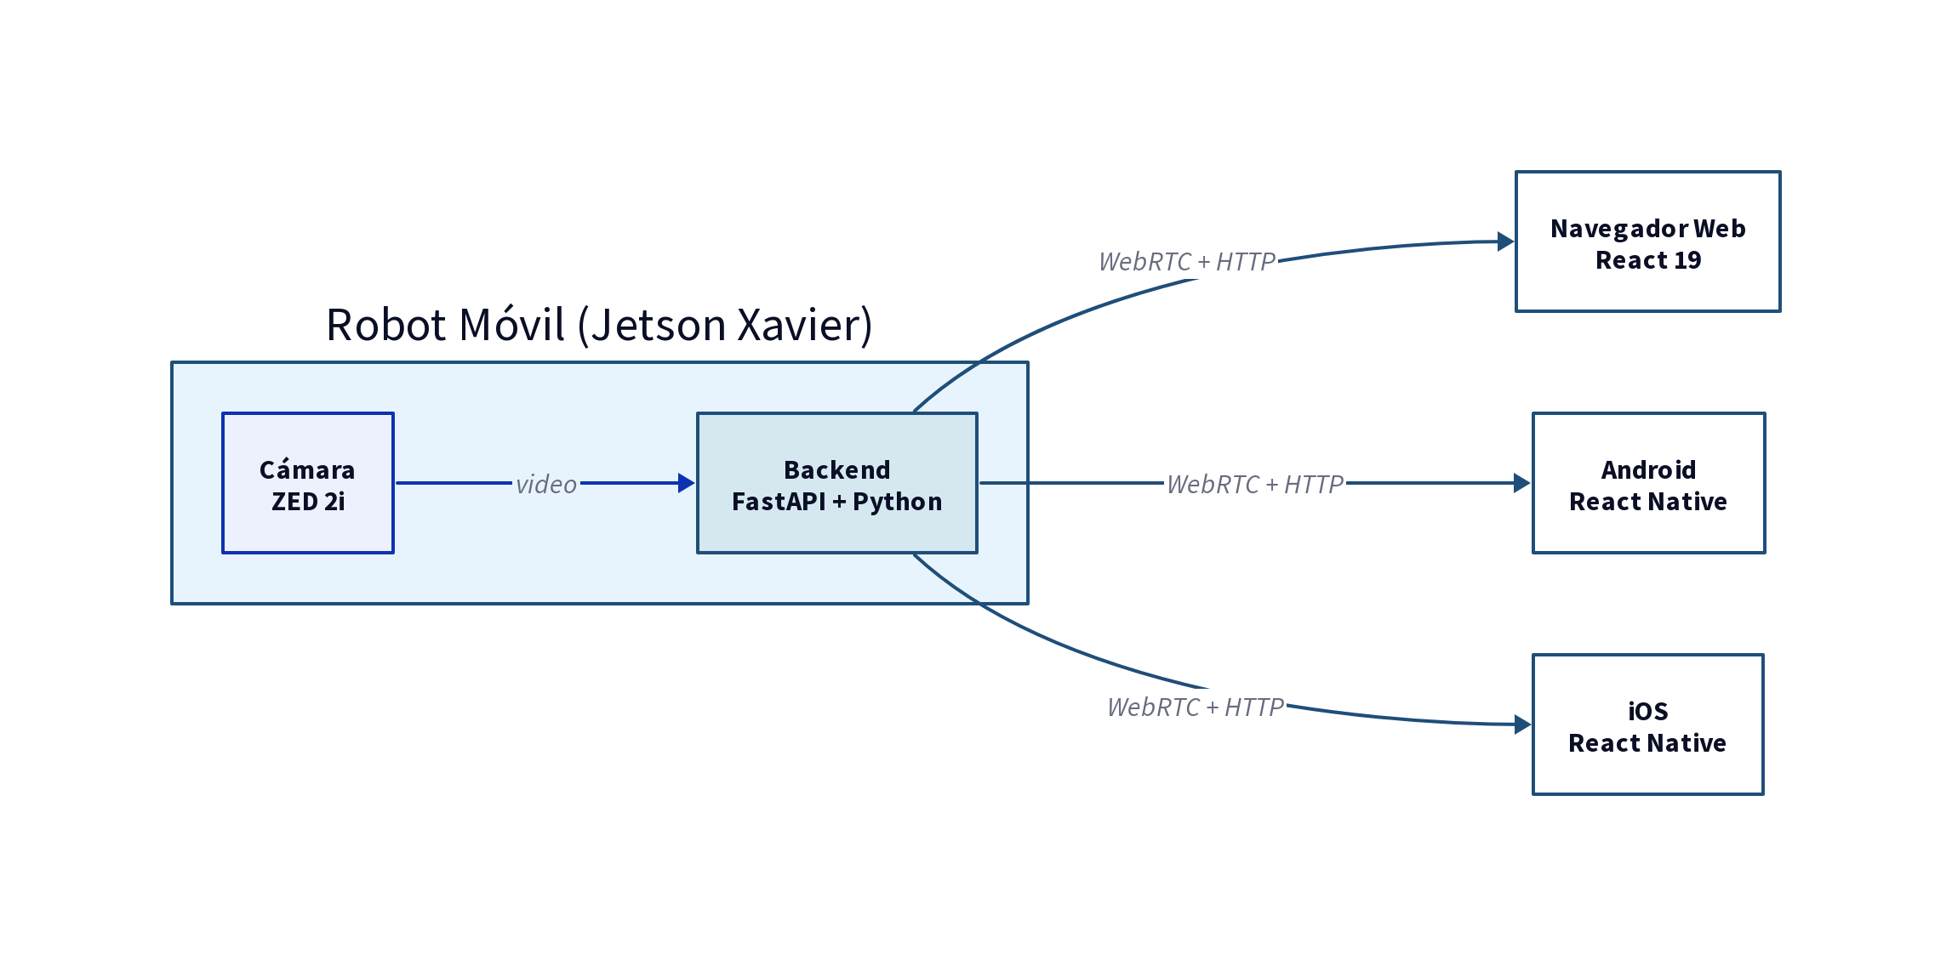
FIGURA 1. Arquitectura general de la plataforma de software.
Componente | Tecnología | Descripción
Backend | FastAPI + Python 3.13 | Servidor asíncrono con uvicorn
Streaming | aiortc (WebRTC) | Transmisión peer-to-peer de video y datos
Detección | Ultralytics YOLO | Inferencia de objetos en tiempo real
Seguimiento | BotSort | Seguimiento multi-objeto con IDs persistentes
Base de datos | SQLite + SQLAlchemy | Almacenamiento asíncrono de sesiones
Frontend Web | React 19 + TypeScript | Aplicación de página única con Vite y Tailwind CSS v4
Codificación HW | PyAV / GStreamer NVENC | H.264 por hardware en GPU NVIDIA
Cámara | ZED 2i (Stereolabs) | Captura estéreo 2560×720 a 30 FPS
TABLA 1. Tecnologías empleadas en la plataforma de software.

2. API REST
El backend expone una API REST que permite a los clientes gestionar sesiones de conteo, consultar datos históricos, administrar camellones y ubicaciones, y modificar la configuración del sistema. La Tabla 2 resume los principales grupos de operaciones disponibles.

Recurso | Operaciones | Descripción
Streaming | POST /offer | Negociación SDP para establecer conexión WebRTC
Conteo | POST start, POST stop | Iniciar y detener sesiones de conteo en tiempo real
Sesiones | GET, POST save, GET export | Consultar, guardar y exportar sesiones a CSV
Camellones | GET, POST, PUT location | Crear camellones, asignar coordenadas GPS
Ubicaciones | GET, POST, PUT, DELETE | Gestionar ubicaciones y polígonos en el mapa
Dashboard | GET stats | Indicadores agregados con filtros por fecha, clase y camellón
Configuración | GET, PUT counting | Consultar y modificar parámetros de conteo en ejecución
TABLA 2. Operaciones de la API REST agrupadas por recurso.
La interfaz web accede a la API mediante rutas relativas a través del proxy de Vite en desarrollo.

3. Entidades de Datos
Los recursos expuestos por la API operan sobre cuatro entidades principales que representan el dominio del conteo de frutos en campo. La Figura 2 muestra las relaciones entre ellas.

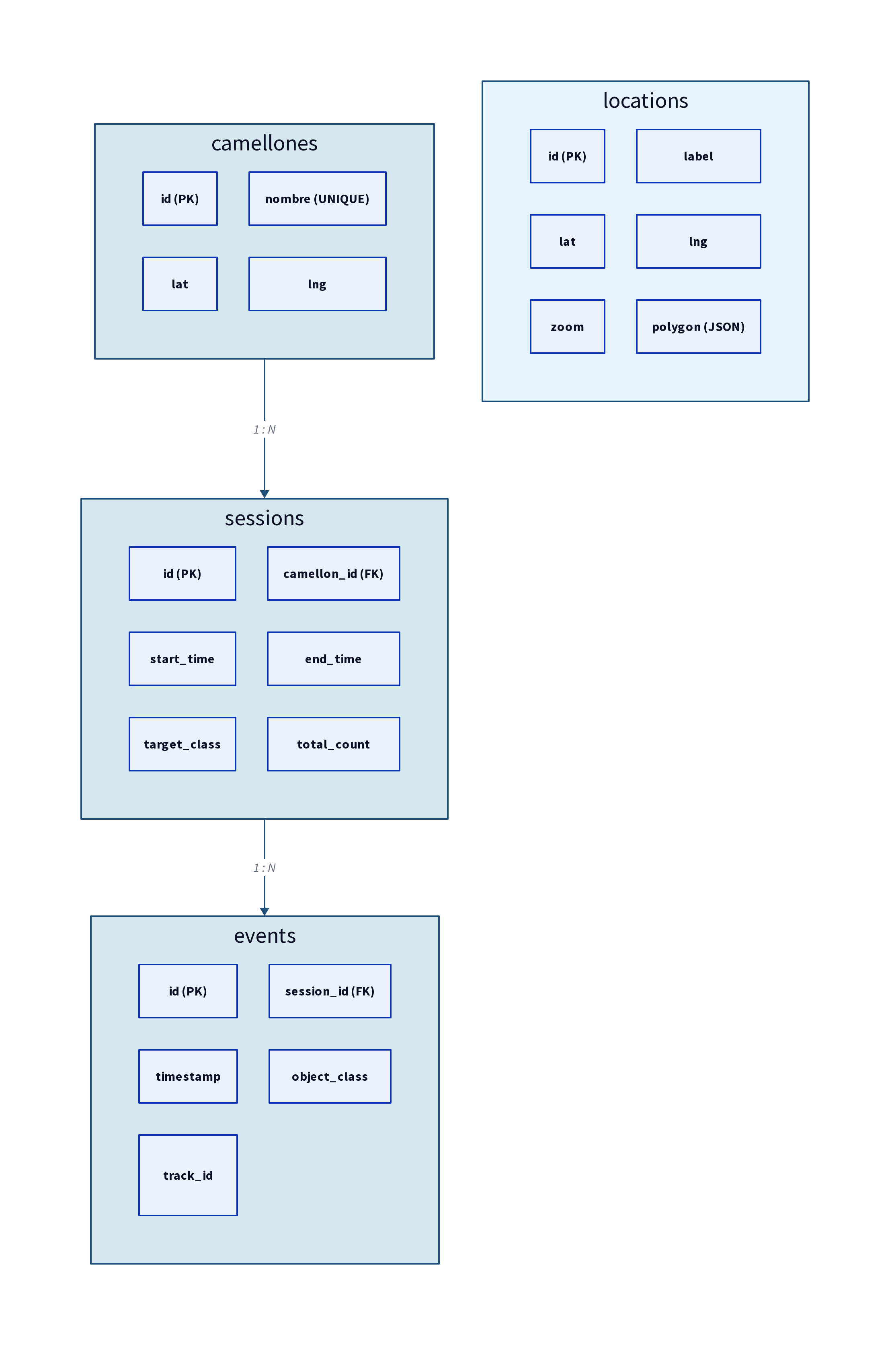
FIGURA 2. Diagrama entidad-relación de la base de datos.

3.1. Sesión de Conteo
Una sesión representa un periodo de conteo sobre un camellón. Registra la marca de tiempo de inicio y fin, la clase de fruto objetivo (configurable por el operador), el conteo total acumulado y la referencia al camellón asociado. Durante la sesión, el conteo se mantiene en memoria. Al finalizar, el operador decide si persiste el resultado en la base de datos o lo descarta.

3.2. Evento de Cruce
Cada vez que un objeto rastreado cruza la línea virtual de conteo, se genera un evento individual que registra la marca de tiempo, la clase del objeto y el identificador de seguimiento asignado por BotSort. Estos eventos permiten reconstruir el conteo y analizar la distribución temporal de los cruces.

3.3. Camellón
Representa una hilera de cultivo dentro del fundo agrícola. Cada camellón tiene un nombre único y puede tener coordenadas GPS asociadas. Las sesiones de conteo se agrupan por camellón, lo que permite consultar el rendimiento acumulado por zona.

3.4. Ubicación
Representa un punto de interés en el mapa con una etiqueta, coordenadas geográficas, nivel de zoom y un polígono GeoJSON opcional que delimita el área. El centroide del polígono se calcula automáticamente en el servidor al crear o editar la ubicación.

3.5. Flujo de una Sesión de Conteo
El sistema de persistencia emplea SQLite con SQLAlchemy en modo asíncrono. La Figura 3 muestra los estados por los que transita una sesión de conteo. El operador inicia una sesión desde la interfaz (web), seleccionando la clase de fruto objetivo. Durante la sesión, el conteo se mantiene en memoria. Al detener la sesión, el resultado se presenta al operador, quien puede guardarlo asociado a un camellón específico o descartarlo. Las sesiones guardadas son consultables desde el módulo de mapa y el panel de estadísticas.

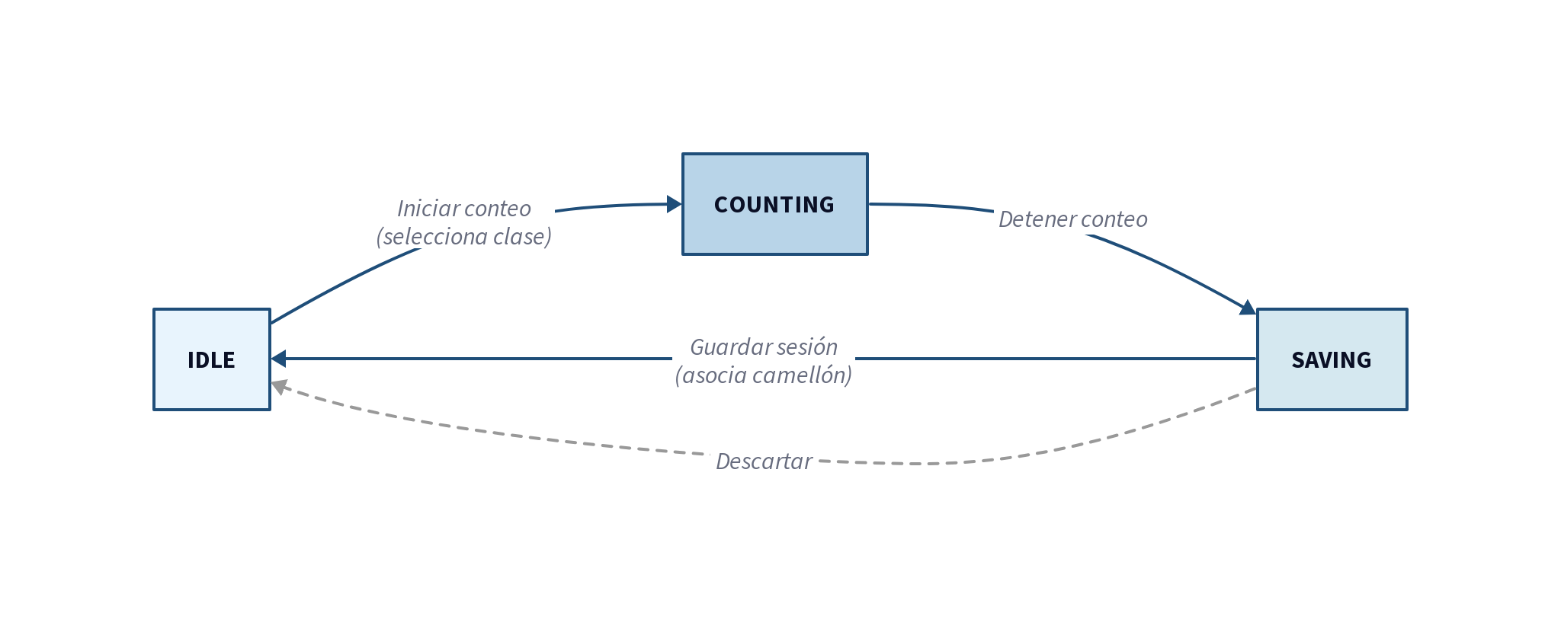
FIGURA 3. Diagrama de estados de una sesión de conteo.

4. Transmisión de Video mediante WebRTC
La transmisión de video se implementó mediante el protocolo WebRTC utilizando la biblioteca aiortc en Python. La Figura 4 muestra la secuencia de negociación. El cliente (web) envía una oferta SDP al servidor, que crea una conexión peer-to-peer, agrega un track de video capturado desde la cámara ZED 2i y retorna una respuesta SDP.
La cámara se abre mediante OpenCV con resolución estéreo 2560×720 y se recorta el canal izquierdo (1280×720) para transmisión. Cada frame se codifica en H.264 mediante el encoder configurado (NVENC por hardware o libx264 por software) y se transmite como paquetes RTP. Se establece un canal de datos WebRTC para el envío de metadatos de detección (clase, confianza, bounding box, identificador de seguimiento, conteo) en formato JSON.
Solo se permite una conexión WebRTC activa a la vez, dado que la cámara es un recurso compartido. Cada nueva solicitud cierra la conexión anterior antes de establecer una nueva.

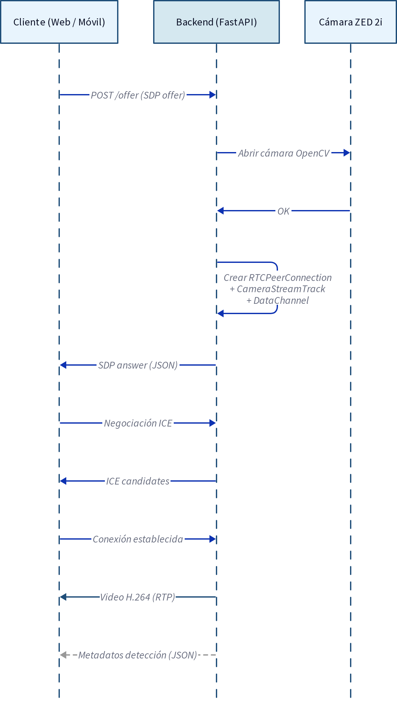
FIGURA 4. Diagrama de secuencia de la negociación WebRTC.
Se implementaron dos optimizaciones para reducir la latencia de inicio. Se configuró el tamaño del buffer interno de OpenCV a 1 frame. Al recibir el primer frame tras la negociación ICE, se descartan 4 frames acumulados durante la negociación antes de leer el frame actual, eliminando así la latencia causada por imágenes obsoletas.

5. Detección y Conteo de Frutos
El subsistema de percepción se compone de tres módulos que operan de forma secuencial sobre cada frame del video. La Figura 5 muestra el flujo completo desde la captura hasta la entrega al cliente.

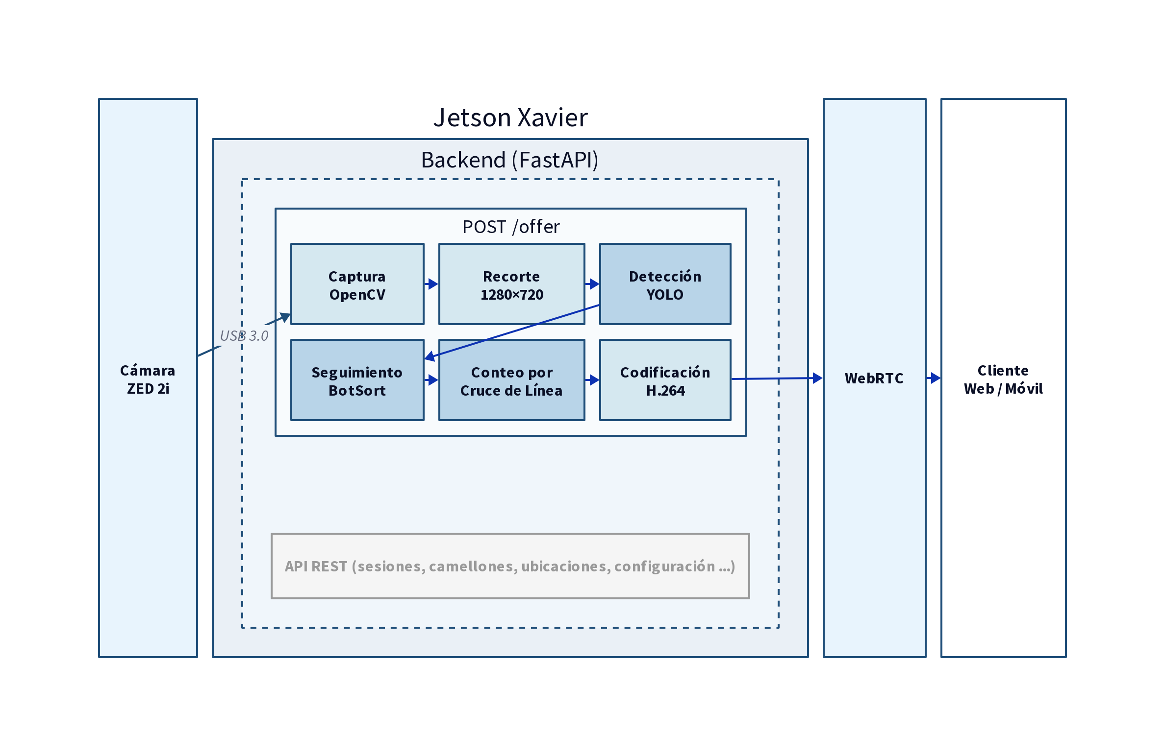
FIGURA 5. Pipeline de procesamiento de video.

5.1. Detección de Objetos (YOLO)
Se utiliza el modelo YOLO (Ultralytics) en modo tracking, que mantiene identificadores únicos para cada objeto a lo largo del video. La inferencia se ejecuta únicamente cuando existe una sesión de conteo activa, lo que evita el consumo de GPU durante la visualización pasiva. El módulo de detección procesa cada frame y retorna el frame anotado con cuadros delimitadores, la lista de detecciones con sus metadatos (clase, confianza, coordenadas, identificador de seguimiento) y el conteo de objetos de la clase objetivo.

5.2. Seguimiento de Objetos (BotSort)
El algoritmo BotSort (Aharon et al., 2022), disponible en Ultralytics, realiza el seguimiento multi-objeto asignando identificadores persistentes a cada fruto detectado a lo largo de los frames consecutivos. Este algoritmo emplea la Transformada de Kalman para la predicción de trayectorias y la distancia de Mahalanobis para la asociación de detecciones.

5.3. Conteo por Cruce de Línea
Se implementó un algoritmo de conteo basado en el cruce de una línea virtual configurable. Para cada objeto rastreado, se calcula el centro del cuadro delimitador y se verifica si la coordenada relevante (Y para modo vertical, X para modo horizontal) cruza el umbral configurado en píxeles.
El conteo se realiza de forma bidireccional: se incrementa cuando un objeto cruza en la dirección configurada y se decrementa en caso contrario. Se emplean dos conjuntos internos para distinguir entre objetos que han cruzado parcialmente la línea y objetos cuyo cruce ha sido registrado.
La configuración del conteo (modo vertical u horizontal, posición de la línea, dirección y confidence threshold) es modificable en tiempo de ejecución a través de la API REST.

6. Codificación de Video por Hardware (NVENC)
La codificación de video H.264 por software (libx264) introduce una latencia de 20 a 50 ms por frame. Para reducir esta latencia, se implementó un sistema de codificación por hardware que utiliza el encoder NVENC presente en las GPUs NVIDIA. El sistema realiza una detección automática de la plataforma al inicio del servidor y selecciona la opción óptima según la prioridad indicada en la Tabla 3.

Prioridad | Encoder | Plataforma | Requisito
1 | h264_nvenc (PyAV) | Desktop NVIDIA | Driver NVIDIA ≥ 570
2 | nvv4l2h264enc (GStreamer) | Jetson Xavier | JetPack SDK (preinstalado)
3 | nvh264enc (GStreamer) | Desktop + GStreamer 1.18+ | gstreamer1.0-plugins-bad
Fallback | libx264 (software) | Cualquiera | Ninguno adicional
TABLA 3. Orden de prioridad para la selección del encoder H.264.
La implementación se realiza mediante sustitución dinámica (monkey-patching) del encoder H.264 de la biblioteca aiortc. Al inicio del servidor, la función de inicialización reemplaza la clase original con la clase correspondiente al encoder detectado. De forma complementaria, se elimina el codec VP8 de la lista de negociación para forzar el uso exclusivo de H.264.
Para escritorio, el encoder personalizado hereda de la clase original y reemplaza únicamente el método de codificación de frames, manteniendo toda la lógica de paquetización RTP. Para Jetson, se construye un pipeline de GStreamer que recibe los frames en bruto y produce el flujo H.264 codificado.

7. Interfaz Web
El frontend web se desarrolló con React 19, TypeScript, Vite 7 como empaquetador, Tailwind CSS v4 para estilos y shadcn/ui como biblioteca de componentes. La aplicación se organiza en tres módulos principales.

7.1. Módulo de Visión
Permite la visualización del video en tiempo real desde la cámara del robot (véase Figura 6). Establece la conexión peer-to-peer mediante WebRTC y gestiona el ciclo de vida de las sesiones de conteo. Durante una sesión activa, se superpone la información de conteo en tiempo real y los metadatos de detección recibidos por el canal de datos.

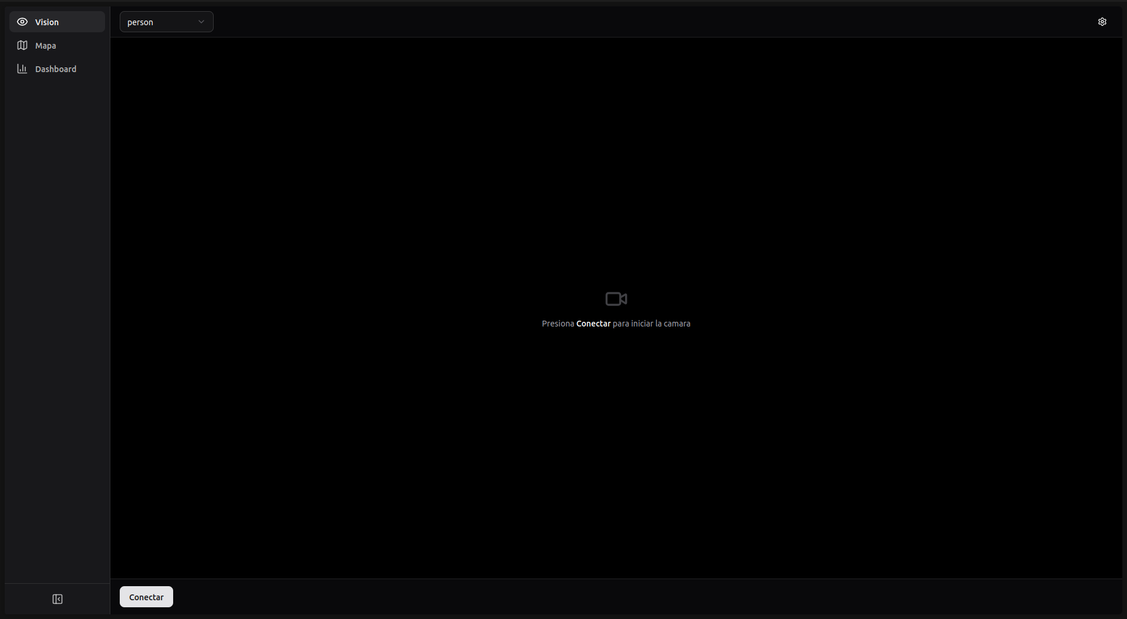
FIGURA 6. Módulo de Visión de la interfaz web.

7.2. Módulo de Mapa
Utiliza la API de Google Maps para mostrar un mapa satélite con las ubicaciones de los camellones (véase Figura 7). Permite dibujar y editar polígonos sobre el mapa para delimitar zonas de interés. Incluye un panel lateral con la lista de sesiones de conteo, filtros por fecha y ubicación, y la funcionalidad de exportación a CSV.

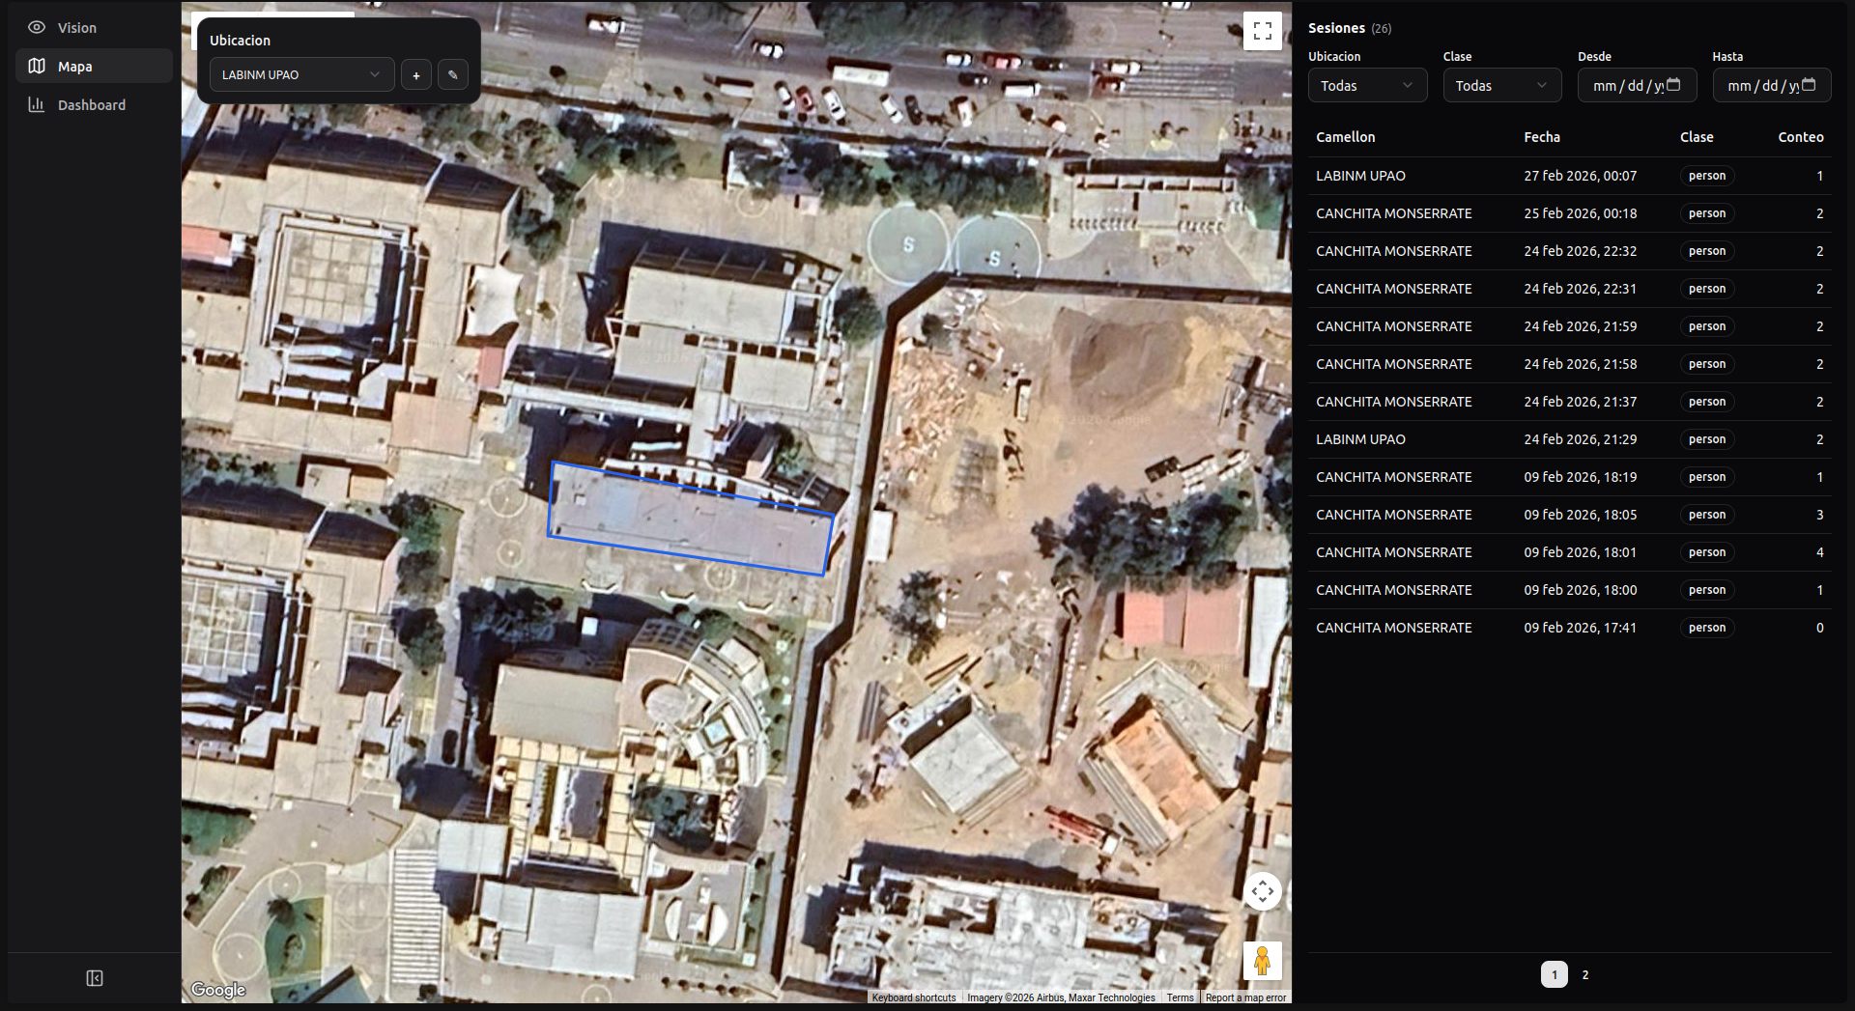
FIGURA 7. Módulo de Mapa con polígonos y sesiones de conteo.

7.3. Módulo de Estadísticas
Presenta indicadores agregados de las sesiones de conteo: conteo total, número de sesiones, promedio por sesión, tendencia diaria, distribución por camellón y distribución por clase de objeto (véase Figura 8). Los datos son filtrables por rango de fechas, clase objetivo y camellón.

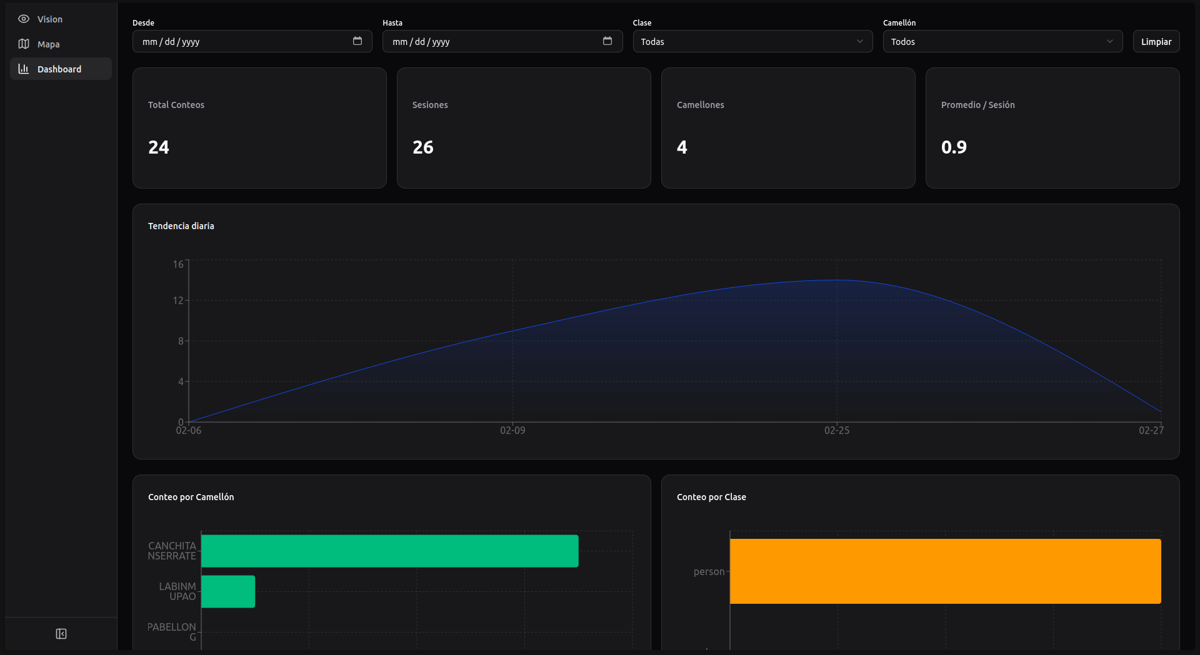
FIGURA 8. Módulo de Estadísticas con indicadores y gráficos.

VI. RESULTADOS
A continuación se detallan los resultados obtenidos durante el desarrollo y validación de la plataforma en entorno de escritorio.

1. Conexión WebRTC establecida en 1 a 2 segundos con latencia de inicio eliminada
Se logró establecer streaming de video en tiempo real desde la cámara ZED 2i hacia clientes web mediante WebRTC. La negociación SDP y la conexión ICE se completan en un tiempo promedio de 1 a 2 segundos. La implementación del drenado de buffer en la captura de video eliminó la latencia de inicio observada previamente, donde los primeros frames correspondían a imágenes capturadas durante la negociación.

2. Reducción de latencia de codificación mediante forzado de H.264
La eliminación del codec VP8 de la negociación de aiortc y el forzado de H.264 resultó en una mejora de rendimiento en la codificación por software, dado que H.264 Baseline con tune=zerolatency presenta menor latencia que VP8 en el mismo hardware. De forma complementaria, los navegadores decodifican H.264 mediante aceleración por hardware, lo que reduce el consumo de CPU en el cliente.

3. Auto-detección de plataforma validada en tres escenarios
El sistema de auto-detección de plataforma funciona correctamente en los tres escenarios evaluados (véase Tabla 3). En la Jetson Xavier, se detecta automáticamente el encoder nvv4l2h264enc mediante GStreamer, que se encuentra preinstalado en el JetPack SDK. En escritorios con GPU NVIDIA y driver versión 570 o superior, se utiliza h264_nvenc mediante PyAV/FFmpeg sin requerir GStreamer. En sistemas sin GPU compatible o con drivers de versión inferior, el sistema retorna al encoder libx264 por software sin generar errores.
El pipeline de GStreamer fue validado con el encoder x264enc como sustituto en equipos sin hardware NVENC disponible, confirmando la integridad del flujo de codificación.

4. Inferencia YOLO condicional sin consumo de GPU en visualización pasiva
La inferencia YOLO se ejecuta únicamente durante sesiones de conteo activas, lo que evita el consumo de GPU durante la visualización pasiva. Los metadatos de detección se transmiten en tiempo real al cliente mediante el canal de datos WebRTC, lo que permite la visualización del conteo acumulado sin latencia adicional.

5. Persistencia de sesiones con exportación a CSV
Las sesiones de conteo se almacenan correctamente en la base de datos SQLite (véase Figura 2), con la posibilidad de agrupar por camellón y filtrar por rango de fechas. La exportación en formato CSV permite el análisis posterior de los datos en herramientas externas.

VII. CONCLUSIONES
Se desarrolló una plataforma de software que comprende los subsistemas de captura, transmisión, detección, conteo y visualización para el robot móvil de conteo de frutos. La plataforma ha sido validada en entorno de escritorio y se encuentra lista para su despliegue en la Jetson Xavier del robot.
La arquitectura cliente-servidor basada en FastAPI y WebRTC permite la transmisión de video en tiempo real con baja latencia, accesible desde cualquier navegador web sin requerir software adicional en el cliente.
El forzado del codec H.264 sobre VP8 mejora el rendimiento tanto en la codificación (menor latencia por software) como en la decodificación (aceleración por hardware en el navegador).
El sistema de codificación por hardware con auto-detección de plataforma permite la utilización del encoder óptimo en cada entorno, con fallback transparente a software en caso de ausencia de GPU compatible.
La optimización del buffer de cámara y el drenado inicial de frames elimina la latencia de inicio de la transmisión causada por la acumulación de imágenes durante la negociación ICE.
La inferencia YOLO condicional (solo durante sesiones activas) permite reservar los recursos de GPU para las operaciones de conteo, sin afectar la visualización pasiva del video.

VIII. REFERENCIAS
Cubas Muñoz, P. B. (2025). Comparación de algoritmos de IA para la detección y conteo de arándanos en entornos Agroindustriales. Informe Técnico #2, PE5010-86701-2024-PROCIENCIA.
Aharon, N., Orfaig, R. y Bobrovsky, B. Z. (2022). BoT-SORT: Robust Associations Multi-Pedestrian Tracking. arXiv preprint arXiv:2206.14651.
Ultralytics. (2024). YOLO11 Documentation. Recuperado de docs.ultralytics.com
NVIDIA Corporation. (2024). Video Codec SDK Documentation. Recuperado de developer.nvidia.com/video-codec-sdk
GStreamer Project. (2024). GStreamer Plugin Documentation: NVENC. Recuperado de gstreamer.freedesktop.org
Stereolabs. (2024). ZED 2i Camera Documentation. Recuperado de stereolabs.com
Sapkota, R. et al. (2024). Improved Detection Performance in YOLO Series. Proceedings of CVPR 2024, 45(1), 98-110.

